Mötesanteckningar 2026-09-08

Deltagare: Frida Hassel Borowski, Simon Sandström, Johanna Vestin, Charlotta Marklund, Peder Burman, Joakim Brännström, Cecilie Hemstad

Första kunden som använt ångerknappen, webbavtalsid 10145880. Ser ut som att vi har en bugg då avtalsstatus ändrats till ”Ångrat”, men fullmaktsavtalsstatus står kvar på ”Till webbavtal”. Frida HB har skapat en task till Jocke för felsökning:

Task 28024: Felsök varför fullmaktsavtalsstatus ej är satt till "Ångrad"

Det går bra att lägga in avtalstaggar i HTML-mallen som finns i Mallhanteraren.

Men var vill vi ha taggarna? Vi beslutar här:

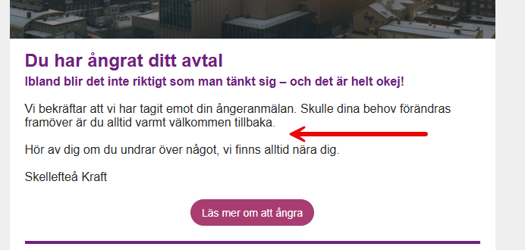

Frida HB kollar upp med Elin Tjerngren på HF hur det blev med driftsättning av att OnlineSale ska bli false för TM Online och okq8butikprivat.

Dokumenterar också att vi beslutat att inte flytta mejlutskicket av ångerbekräftelsen till Lime då vi inte tror att alla förutsättningar finns på plats, och nu kommer vi dessutom snart att driftsätta en HTML-version av mejl-ångerbekräftelsen som vi kör via Mallhanteraren så då slipper det bli en bifogad PDF-fil i mejlet (vilket var ett av argumenten för att köra via Lime).

